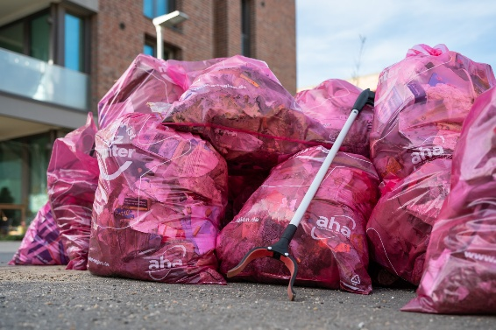
Wir räumen auf! Hannover ist PutzMunter
Die Stadt Hannover und die Crew „Sauberes Kronsberg-Süd“ rufen zum Aufräumen auf! Ob in der Gruppe oder allein: Zangen und Müllsäcke im Quartierstreff abholen und los geht’s! Die vollen Mülltüten sammeln wir zentral vor dem Quartierstreff. Am 21.03. um 14:00 Uhr lädt das Stadtteilzentrum KroKuS alle Aktiven als Dankeschön zum gemeinsamen Abschluss ein.

Sammelzeiten
Freitag, 20.03.2026 09:00 – 12:00 Uhr
Samstag, 21.03.2026 10:00 – 13:00 Uhr
Abschluss Samstag, 21.03.2026:
14:00 Uhr im Stadtteilzentrum KroKuS

Ausgabestelle Zangen und Beutel:
Quartierstreff Kronsberg-Süd, Ellerie 13

